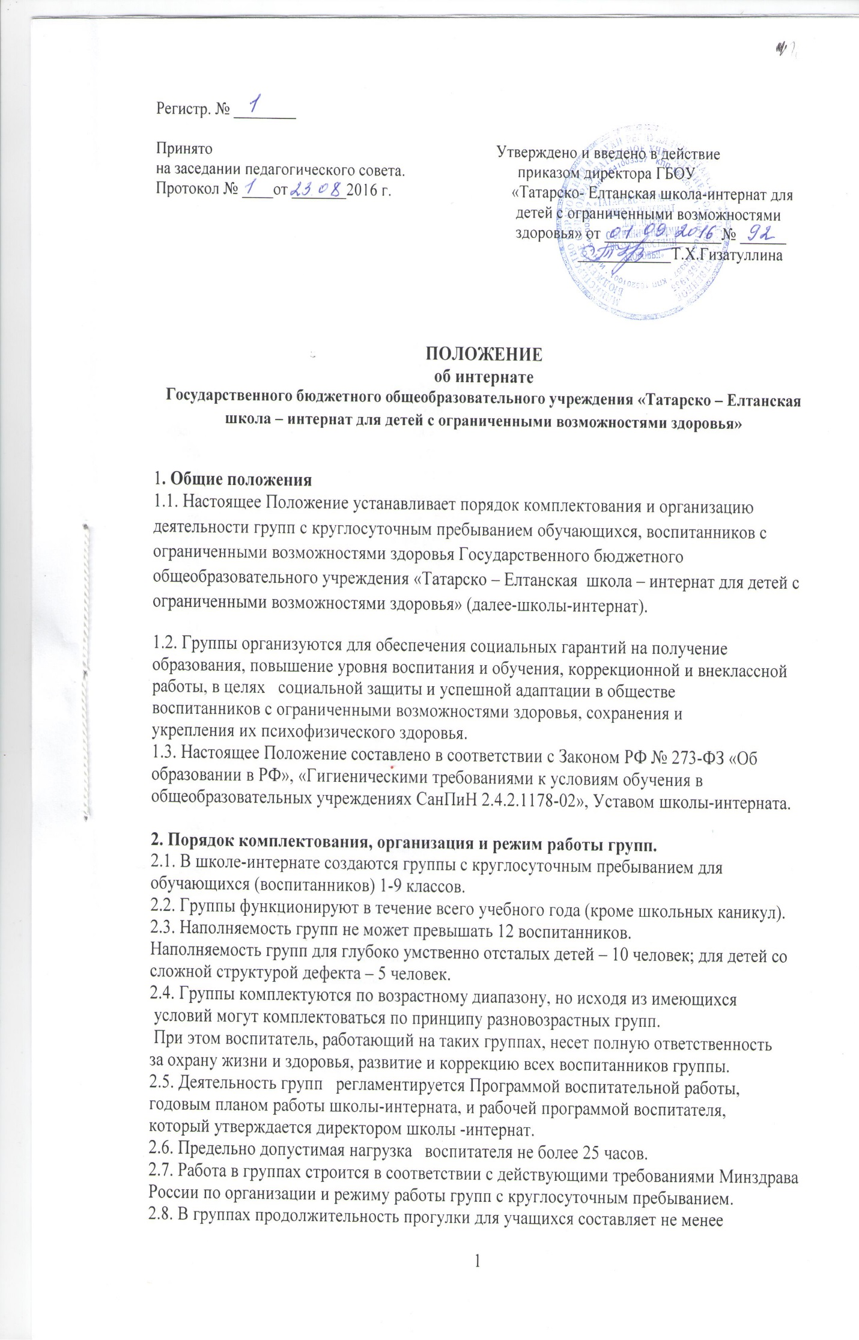

1- 1,5 часов 1 раз в день.
2.9. В группах организуется самоподготовка учащихся, а также различные виды активной деятельности и отдыха: прогулка на пришкольном участке в сочетании с подвижными играми, экскурсиями, общественно полезный труд на пришкольной территории.
Общественно-полезный труд и работа по самообслуживанию, направленная на поддержание надлежащего санитарного состояния жилых помещений и территории, должна выполняться в соответствии с действующими санитарными правилами. Не допускается привлечение обучающихся к труду без их согласия и согласия родителей (законных представителей).
2.10. Занятия по самоподготовке домашних заданий следует начинать в 17.30 часов с обязательным проведением мероприятий по восстановлению необходимого уровня работоспособности учащихся. Длительность выполнения домашних заданий не должна превышать в 1-4 классах – 1-го часа, в 5-9 классах – 1,5 часов.
Начинать самоподготовку рекомендуется с более сложных предметов.
Воспитанникам, обладающим достаточным уровнем знаний и навыков самоконтроля
разрешается выбирать порядок выполнения домашних заданий по собственному усмотрению. По завершению отдельных этапов работы учащимся следует предоставлять возможность индивидуальных перерывов, поскольку общий для всех перерыв может нарушать рабочую установку отдельных школьников. Учащимся, заканчивающим подготовку уроков раньше остальных, разрешается приступать к занятиям по интересам (читать, рисовать и т.д.), при этом не нарушая общую обстановку в группе. Вовремя выполнения домашнего задания должен быть реализован принцип
индивидуального подхода к каждому воспитаннику (индивидуализация и
дифференциация домашнего задания).
2.11. После окончания самоподготовки внеучебное время заполняется видами деятельности эмоционального характера: воспитательные мероприятия, чтение, репетиции, тихие игры и т.д. общей продолжительностью не более 1,5 ч. Виды деятельности эмоционального характера равномерно распределяются на протяжении учебной недели и должны быть сбалансированы с двигательно-активными мероприятиями в течение учебного дня, согласно примерной схеме.
2.12. Учащиеся групп обязаны соблюдать утвержденный директором распорядок дня, выполнять установленные правила для воспитанников интерната.
2.13. Для воспитанников школы-интерната устанавливается обязательное бесплатное горячее 5-ти разовое питание.
2.14. Родители (законные представители) воспитанников имеют право:
- знакомиться с ходом и содержанием воспитательного процесса в группах;
- защищать законные права и интересы ребенка;
Родители (законные представители) воспитанников обязаны:
- информировать о предстоящем отсутствии ребенка не менее чем за 1 день;
- обеспечивать и нести ответственность за выполнение своими детьми Устава школы-интерната, Правил для учащихся и норм поведения;
- возмещать материальный ущерб школе-интернате, причиненный его ребенком;
- тесно взаимодействовать с воспитателями по вопросам воспитания детей.

3. Управление группами.
3.1.Воспитатель группы назначается и освобождается от занимаемой должности директором школы-интернат.
3.2. Воспитатель планирует и организует деятельность воспитанников группы, составляет план воспитательной работы на учебный год, имеет ежедневные планы работы,
несет полную ответственность за сохранение жизни и здоровья воспитанников.
3.3. С целью осуществления коррекции отклонений в психофизическом и речевом
развитии воспитанников к работе в группах привлекаются специалисты коррекционно-адаптационного блока:
педагог-психолог, учитель-логопед, библиотекарь и другие педагогические работники.
3.4. Общее руководство группами в образовательном учреждении осуществляет заместитель директора по воспитательной работе.
3.5. Медицинское обслуживание воспитанников обеспечивается штатным медицинским персоналом. Медицинский персонал несет ответственность за сохранность жизни и здоровья, физическое развитие воспитанников, проведение лечебно-профилактических мероприятий, соблюдение санитарно-гигиенических норм, соблюдение распорядка дня.

4. Распорядок дня Государственного бюджетного общеобразовательного учреждения «Татарско – Елтанская школа – интернат для детей с ограниченными возможностями здоровья»

№ | Режимные моменты | Время проведения
1 | Подъем | 7.00.
2 | Утренняя зарядка | 7.05.-7.20
3 | Уборка спален, утренний туалет | 7.20.-7.50.
4 | Завтрак | 7.50.-8.30.
5 | Подготовка к занятиям | 8.30.-9.00.
6 | Учебные занятия | 9.00-10.40
7 | 2-ой завтрак | 10.40-11.00
8 | Учебные занятия | 11.00-12.50
9 | Обед | 12.50.-13.20.
10 | Учебные занятия | 13.20-15.00
11 | Прогулка, подвижные игры,  общественно-полезный труд, | 15.15.-15.50.
12 | Полдник | 16.00-16.20
13 | Воспитательный час | 16.20-17.20
14 | Самоподготовка | 17.30-19.00
15 | Ужин | 19.00-19.25
16 | Внеклассная работа | 19.30-20.00
17 | Подготовка ко сну, вечерний туалет | 20.00-20.30
18 | Сон. | 20.30

